Реализация сервера на Node.js и AJAX-запросов

Выполнила Васильева Полина 4вб1

Цель: Научиться создавать сервер на Node.js и работать с AJAX -запросами для взаимодействия клиента с сервером.

Сначала пишем html-код, в котором создаем форму с полем ввода кнопками, которые отправляют данные на сервер.

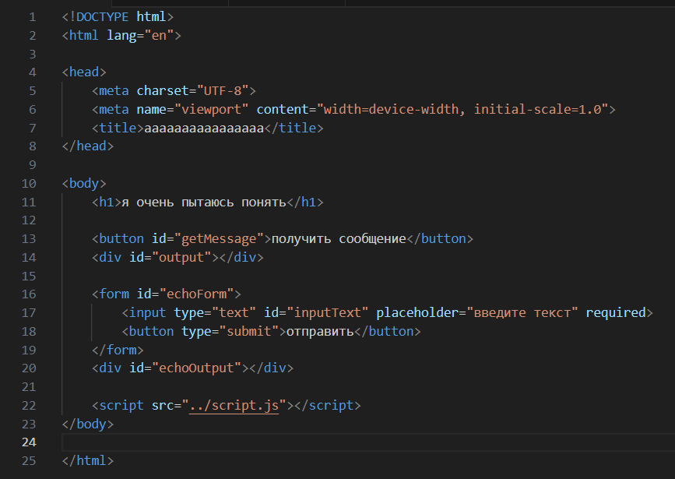

Рисунок 1

В файле script.js мы пишем действия, которые должны совершаться при нажатии на кнопки, рисунок 2.

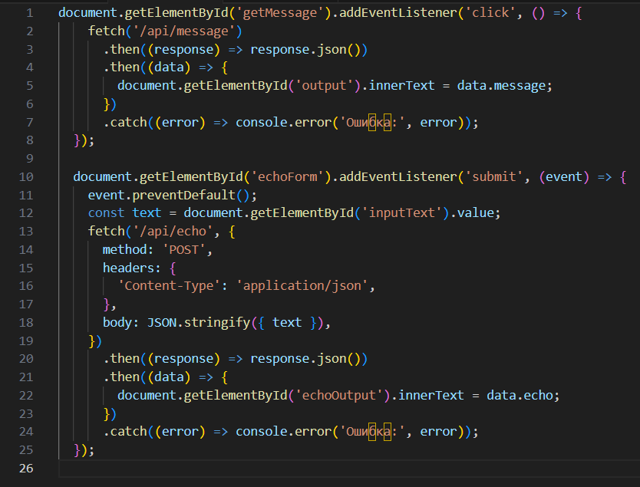

Рисунок 2

На рисунке 3 код для сервера, чтобы введенные и отправленные нами данные обрабатываются и выводятся на экране с дополнительной информацией. Также реализован вывод текущего времени.

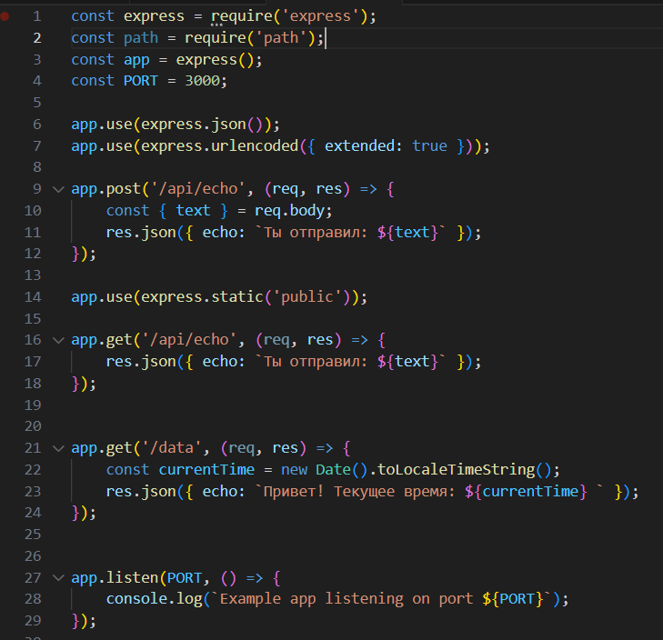

Рисунок 3